**Анализ результатов внешнего мониторинга.**

Региональный мониторинг (далее – РМ) по русскому языку в 4 классах был проведен в соответствии с Распоряжением Комитета по образованию от 20.09.2022 №1878-р «Об утверждении Порядка проведения региональных диагностических работ в государственных образовательных организациях Санкт-Петербурга, находящихся в ведении Комитета по образованию и администраций районов Санкт-Петербурга, реализующих основные общеобразовательные программы», с Распоряжением Комитета по образованию от 22.09.2022 №1888-р «О проведении региональных диагностических работ в государственных образовательных организациях Санкт-Петербурга, находящихся в ведении Комитета по образованию и администраций районов Санкт-Петербурга, реализующих основные общеобразовательные программы в 2022/2023 учебном году», Письмом Комитета по образованию от 15.11.2022 № 03-28-10219/22-0-0 «О проведении мониторинга по оценке достижения предметных результатов», Поручения отдела образования Красногвардейского района от 30.09.2022 №31.

РМ в 4 классах проводился 16 - 18 ноября 2022 года в компьютерной форме с использованием модуля «Знак» информационной системы «Параграф»

(далее – модуль «Знак»).

1. **Цель диагностической работы** Целью мониторинга является: определение уровня достижения предметных результатов (базового уровня и уровня выше базового) основной образовательной программы начального общего образования обучающимися 4 классов общеобразовательных организаций Санкт-Петербурга.
2. **Структура контрольного теста и типы заданий**

Работа состоит из 11 заданий. В первую часть работы включены 9 заданий с выбором ответа, 1 задание – со свободным ответом.

Вторая часть работы содержит 1 задание с развернутым ответом. При выполнении задания требуется определить, в какой ситуации можно употребить высказывание (пословицу о труде, учении, или о дружбе). Далее нужно записать текст, раскрывающий данное высказывание на основе жизненной ситуации. Оценивается умение создавать текст в соответствии с темой, главной мыслью, озаглавливать текст, раскрывать тему, не нарушая логики. При написании текста учитываются орфографические и пунктуационные ошибки, определенные кругом программы в начальной школе. Обращаем внимание, что в соответствии с планируемыми результатами Примерной основной образовательной программы начального общего образования данное задание является базовым, но в данном задании решается очень много задач. Следовательно, можно отнести его к заданиям высокого уровня.

Диагностическая работа включает в себя задания различного уровня сложности. Предусматривает работу учащихся с различными способами представления информации.

В представленной работе используются новые перспективные модели заданий, которые проверяют одновременно группы умений, как предметных, так и метапредметных. Кроме того, выбранные для проведения РМ модели заданий позволяют оценить уровень интеллектуального и речевого развития.

При проверке результатов выполнения диагностической контрольной работы используется поэлементное оценивание заданий. Это позволит при проведении анализа выполнения РМ выявить те элементы содержания и те проверяемые умения, которые сформированы на разных уровнях требований ФГОС НОО.

Эквивалентность вариантов диагностической контрольной работы обеспечивается тем, что задания разных вариантов отличаются друг от друга содержанием материала для ответа на вопрос.

**Итоги региональной диагностической работы 2022 г.**

Работу писали 80человек из 100 обучающихся 4-х классов, что составляет 80%.

Таблица 1.

Анализ не удовлетворительных результатов по ОУ района

|  |  |  |  |  |  |  |
| --- | --- | --- | --- | --- | --- | --- |
|  | **процент от участников, выполнивших работу с отметкой "2"** | | | | | |
|  | **более 50%** | **50%-30%** | **30%-20%** | **20%-15%** | **15%-10%** | **менее 10%** |
| **Количество ОУ, выполнивших работу c отметкой "2"** | **0** | **2** | **2** | **3** | **5** | **5** |
| номера ОУ | 0 | 143, 152 | 180, 521 | 265, 191, 515 | 196, 405,  127, 134,  195 | 177, 628, 140, **182,** 233 |

По данным таблицы 1 видно, что менее 10% учащихся 4-х классов не справились с РДР по русскому языку.

Таблица 2.

**Средний балл и медиана в ОУ Красногвардейского района РМ русскому языку 4 кл.**

|  |  |  |  |
| --- | --- | --- | --- |
| **Группы участников** | **Количество участников** | **Средний балл** | **Медиана** |
| **Санкт-Петербург** | **13325** | **14,23** | **14** |
| **Красногвардейский район** | **1651** | **14,23** | **14** |
| ГБОУ гимназия №177 | 68 | 16,07 | 16 |
| ГБОУ гимназия №196 | 89 | 13,98 | 15 |
| ГБОУ гимназия №405 | 103 | 13,88 | 14 |
| ГБОУ гимназия №628 | 65 | 15,92 | 16 |
| ГБОУ лицей №265 | 79 | 13,61 | 14 |
| ГБОУ СОШ №127 | 63 | 15,13 | 16 |
| ГБОУ СОШ №134 | 87 | 14,22 | 14 |
| ГБОУ СОШ №140 | 21 | 16,48 | 16 |
| ГБОУ СОШ №141 | 106 | 17,25 | 18 |
| ГБОУ СОШ №143 | 134 | 11,99 | 12 |
| ГБОУ СОШ №151 | 75 | 10,63 | 11 |
| ГБОУ СОШ №152 | 67 | 9,94 | 10 |
| ГБОУ СОШ №180 | 75 | 11,60 | 12 |
| **ГБОУ СОШ №182** | **80** | **16,10** | **17** |
| ГБОУ СОШ №191  ГБОУ СОШ №195 | 205 | 12,60 | 13 |
| 50 | 17,28 | 18 |
| ГБОУ СОШ №233 | 102 | 15,92 | 16 |
| ГБОУ СОШ №515 | 56 | 13,96 | 14,5 |
| ГБОУ СОШ №521 | 114 | 12,30 | 13 |
| ЧОУ СОО "Лицей АРИСТОС" | 12 | 15,67 | 15 |

Данные таблицы 2 указывают, что средний балл и медиана превышает средний балл и медианы района и города.

Диаграмма 1.

**Распределение ОУ района по средним баллам**

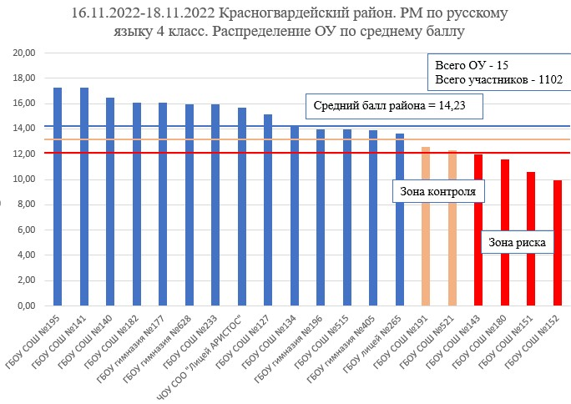

Данные диаграммы 1 указывают на то, что школа находится на 4-ом месте в рейтинге результатов среднего балла и входит в группу школ района с высокими показателями.

Таблица 3

**Коэффициент выполнения работы по ОУ Красногвардейского района русскому языку 4 класс**

|  |  |  |  |
| --- | --- | --- | --- |
| **Группы участников** | **Процент выполнения часть 1** | **Процент выполнения часть 2** | **КВР (%)** |
| **Красногвардейский район** | **69,87** | **54,92** | **63,08** |
|  |  |  |  |
| ГБОУ гимназия №177 | 80,51 | 64,12 | 73,06 |
| ГБОУ гимназия №196 | 66,95 | 59,44 | 63,53 |
| ГБОУ гимназия №405 | 67,23 | 58,16 | 63,11 |
| ГБОУ гимназия №628 | 77,31 | 66,46 | 72,38 |
| ГБОУ лицей №265 | 63,92 | 59,37 | 61,85 |
| ГБОУ СОШ №127 | 73,68 | 62,86 | 68,76 |
| ГБОУ СОШ №134 | 70,98 | 57,01 | 64,63 |
| ГБОУ СОШ №140 | 81,75 | 66,67 | 74,89 |
| ГБОУ СОШ №141 | 86,56 | 68,58 | 78,39 |
| ГБОУ СОШ №143 | 59,20 | 48,81 | 54,48 |
| ГБОУ СОШ №151 | 51,78 | 44,13 | 48,30 |
| ГБОУ СОШ №152 | 60,32 | 27,01 | 45,18 |
| ГБОУ СОШ №180 | 58,22 | 46,13 | 52,73 |
| **ГБОУ СОШ №182** | **80,31** | **64,63** | **73,18** |
| ГБОУ СОШ №191 | 61,14 | 52,63 | 57,27 |
| ГБОУ СОШ №195 | 94,33 | 59,60 | 78,55 |
| ГБОУ СОШ №233 | 87,83 | 53,82 | 72,37 |
| ГБОУ СОШ №515 | 72,32 | 52,86 | 63,47 |
| ГБОУ СОШ №521 | 64,84 | 45,18 | 55,90 |
| ЧОУ СОО "Лицей АРИСТОС" | 76,39 | 65,00 | 71,21 |

Данные таблицы 3 указывают на то, что процент выполнения заданий в школе превышает средний показатель по району.

Диаграмма 2.

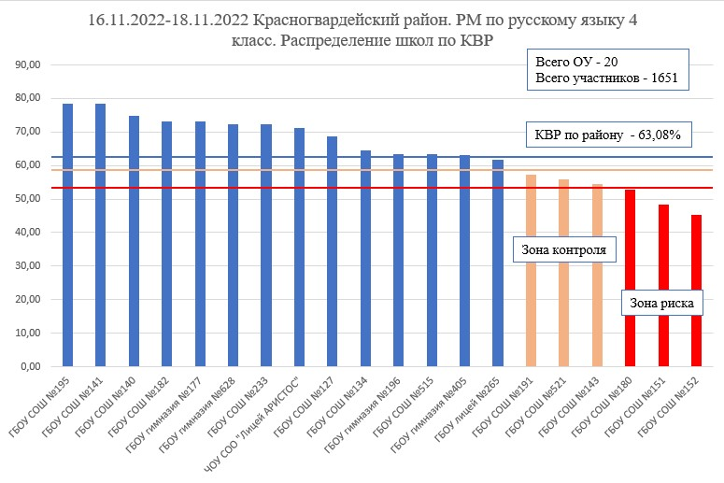

Данные диаграммы 2 показывают, что школа входит в четверку школ с высоким коэффициентом выполнения работы.

Таблица 3.

**Выполнение заданий в ОУ Красногвардейского района РМ русскому языку 4 класс**

|  |  |  |  |  |  |  |  |  |  |  |  |  |  |  |  |  |
| --- | --- | --- | --- | --- | --- | --- | --- | --- | --- | --- | --- | --- | --- | --- | --- | --- |
| **Группы участников** | **B1** | **A1** | **A2** | **A3** | **A4** | **A5** | **A6** | **A7** | **A8** | **A9** | **К1** | **К2** | **К3** | **К4** | **К5** | **К6** |
| **Санкт-Петербург** |  |  |  |  |  |  |  |  |  |  |  |  |  |  |  |  |
| **Красногвардейский район** | 73,96 | 60,15 | 76,68 | 60,21 | 68,56 | 87,64 | 69,53 | 86,61 | 70,87 | 63,90 | 50,94 | 62,63 | 50,58 | 42,28 | 52,21 | 72,71 |
|  |  |  |  |  |  |  |  |  |  |  |  |  |  |  |  |  |
| ГБОУ гимназия №177 | 85,29 | 77,94 | 91,18 | 69,12 | 76,47 | 97,06 | 75,00 | 89,71 | 85,29 | 72,06 | 63,24 | 73,53 | 51,47 | 48,53 | 61,76 | 77,94 |
| ГБОУ гимназия №196 | 69,66 | 52,81 | 75,28 | 53,93 | 68,54 | 92,13 | 70,79 | 84,27 | 76,40 | 52,81 | 57,30 | 78,65 | 48,31 | 41,57 | 61,80 | 79,21 |
| ГБОУ гимназия №405 | 69,90 | 49,51 | 70,87 | 62,14 | 62,14 | 79,61 | 70,87 | 88,35 | 75,73 | 66,02 | 56,31 | 73,79 | 67,96 | 42,72 | 66,02 | 70,87 |
| ГБОУ гимназия №628 | 81,54 | 70,77 | 93,85 | 55,38 | 86,15 | 93,85 | 81,54 | 86,15 | 61,54 | 90,77 | 71,54 | 75,38 | 61,54 | 56,92 | 60,00 | 83,08 |
| ГБОУ лицей №265 | 82,28 | 46,84 | 75,95 | 43,04 | 65,82 | 89,87 | 69,62 | 84,81 | 73,42 | 45,57 | 64,56 | 59,49 | 67,09 | 31,65 | 60,76 | 86,71 |
| ГБОУ СОШ №127 | 82,54 | 66,67 | 82,54 | 50,79 | 63,49 | 92,06 | 77,78 | 95,24 | 82,54 | 73,02 | 53,17 | 66,67 | 68,25 | 74,60 | 47,62 | 81,75 |
| ГБОУ СОШ №134 | 57,47 | 55,17 | 65,52 | 66,67 | 78,16 | 87,36 | 72,41 | 87,36 | 85,06 | 74,71 | 52,87 | 71,26 | 48,28 | 41,38 | 62,07 | 78,74 |
| ГБОУ СОШ №140 | 85,71 | 80,95 | 95,24 | 61,90 | 95,24 | 90,48 | 71,43 | 100,00 | 76,19 | 80,95 | 61,90 | 90,48 | 66,67 | 66,67 | 19,05 | 88,10 |
| ГБОУ СОШ №141 | 85,85 | 86,79 | 97,17 | 76,42 | 89,62 | 91,51 | 84,91 | 87,74 | 87,74 | 87,74 | 70,28 | 71,70 | 67,92 | 63,21 | 72,64 | 80,19 |
| ГБОУ СОШ №143 | 57,46 | 52,99 | 60,45 | 47,01 | 51,49 | 81,34 | 57,46 | 84,33 | 56,72 | 61,19 | 49,25 | 56,72 | 47,01 | 36,57 | 42,54 | 53,73 |
| ГБОУ СОШ №151 | 61,33 | 37,33 | 64,00 | 49,33 | 42,67 | 78,67 | 60,00 | 72,00 | 40,00 | 29,33 | 31,33 | 64,00 | 29,33 | 26,67 | 44,00 | 66,67 |
| ГБОУ СОШ №152 | 64,18 | 41,79 | 64,18 | 71,64 | 55,22 | 77,61 | 52,24 | 83,58 | 59,70 | 40,30 | 19,40 | 29,85 | 26,87 | 20,90 | 28,36 | 31,34 |
| ГБОУ СОШ №180 | 64,00 | 42,67 | 64,00 | 52,00 | 38,67 | 77,33 | 62,67 | 89,33 | 57,33 | 56,00 | 33,33 | 54,67 | 42,67 | 37,33 | 61,33 | 62,67 |
| **ГБОУ СОШ №182** | **70,00** | **82,50** | **96,25** | **73,75** | **81,25** | **87,50** | **66,25** | **92,50** | **80,00** | **77,50** | **55,63** | **72,50** | **72,50** | **65,00** | **52,50** | **80,00** |
| ГБОУ СОШ №191 | 77,07 | 50,24 | 60,98 | 56,59 | 49,76 | 88,29 | 60,49 | 83,41 | 61,95 | 38,05 | 46,59 | 62,93 | 44,88 | 36,10 | 42,93 | 71,46 |
| ГБОУ СОШ №195 | 92,00 | 90,00 | 98,00 | 92,00 | 98,00 | 98,00 | 98,00 | 96,00 | 90,00 | 98,00 | 54,00 | 66,00 | 24,00 | 46,00 | 52,00 | 80,00 |
| ГБОУ СОШ №233 | 91,18 | 71,57 | 96,08 | 82,35 | 93,14 | 98,04 | 89,22 | 98,04 | 90,20 | 90,20 | 53,92 | 56,86 | 50,98 | 33,33 | 50,00 | 76,96 |
| ГБОУ СОШ №515 | 80,36 | 62,50 | 66,07 | 64,29 | 69,64 | 94,64 | 76,79 | 89,29 | 82,14 | 55,36 | 44,64 | 51,79 | 46,43 | 32,14 | 48,21 | 85,71 |
| ГБОУ СОШ №521 | 68,42 | 61,40 | 83,33 | 42,11 | 84,21 | 80,70 | 55,26 | 75,44 | 54,39 | 69,30 | 38,16 | 38,60 | 35,09 | 34,21 | 43,86 | 71,49 |
| ЧОУ СОО "Лицей АРИСТОС" | 83,33 | 75,00 | 83,33 | 41,67 | 91,67 | 100,00 | 75,00 | 91,67 | 66,67 | 91,67 | 54,17 | 58,33 | 66,67 | 58,33 | 50,00 | 79,17 |

Данные таблицы 3 показывают, что отсутствуют задания, выполненные на низком уровне. 11 заданий выполнены на высоком уровне.

Диаграмма 3.

**Сравнение показателей РДР по русскому языку 2021 и 2022 годов.**

Данные диаграммы 3 показывают положительную динамику результатов региональной диагностической работы по русскому языку.

Таблица 4.

**Результаты РДР по классам**

|  |  |  |
| --- | --- | --- |
| **Класс** | **Ср.значение набранных баллов (max – 22)** | **Средний балл по шкале оценивания** |
| **4а** | 16,67 | 4,00 |
| **4б** | 16,63 | 4,04 |
| **4в** | 14,96 | 3,65 |
| **Среднее значение** | **16,08** | **3,9** |

Данные таблицы 4 указывают на то, что результаты 4а и 4б классов находятся на высоком уровне, а результаты 4в класса на среднем уровне.

**Выводы:**

* по итогам статистического анализа ИМЦ Красногвардейского района и внутришкольного анализа результатов школа показывает высокие результаты по русскому языку;
* отмечается положительная динамика результатов в 2022 по сравнению с 2021 годом;
* наиболее высокие показатели в 4а и 4б классах;
* отсутствуют задания с низким коэффициентом выполнения;
* менее 10% неисправившихся с РДР обучающихся.

**Рекомендации:**

* + Использовать диагностическую работу как основу изучения эффективности своей деятельности и дальнейшего совершенствования образовательного процесса.
  + Проанализировать результаты диагностической работы, соотнести с районными и общешкольными результатами, наметить пути решения выявленных проблем.
  + Провести работу с учащимися, не выполнявшими по какой-то причине диагностическую работу для проведения дальнейших педагогических наблюдений; проанализировать результаты выполнения этих работ; соотнести с результатами, полученными ранее.
  + Составить план коррекционной работы с учащимися, организовать индивидуальную работу с учащимися, которые показали низкий уровень сформированности метапредметных умений; отразить основные направления работы в Рабочей программе учителя и в Программе коррекционной работы в Основной образовательной программе.
  + Определить учащихся, которые показали высокие результаты в метапредметной работе, организовать индивидуальную работу по поддержке одарённых, способных учащихся по подготовке их к интеллектуальным олимпиадам и конкурсам.
  + Довести полученную информацию до сведения родителей и педагогов.

20.02.2023

Заместитель директора: Л.Д.Комарова